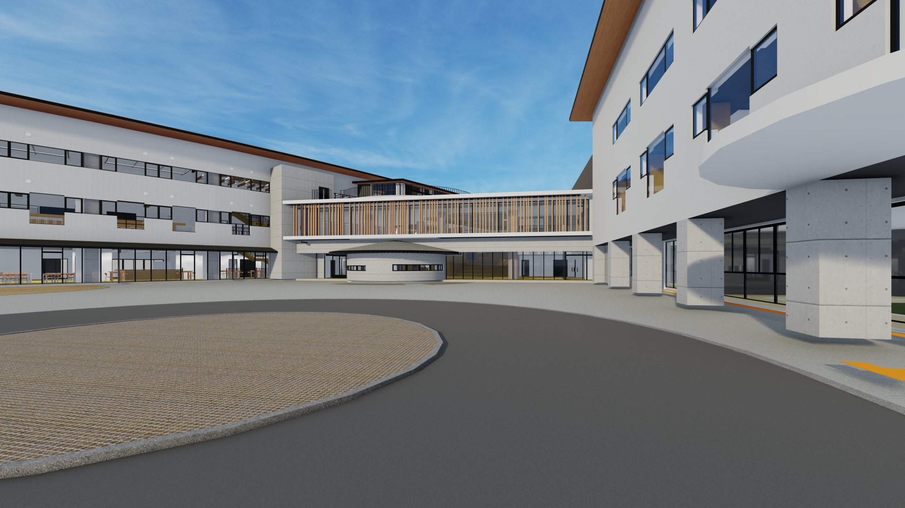

**令和6年9月開館**

**高野山学びの杜**

**木ルーバーを**

**塗装しょう！**

----------------------------

---------------------------

日時：令和6年5月8日（水）

時間：午後4時～午後8時まで

場所：高野町民体育館駐車場

参加人数：160名（先着順）

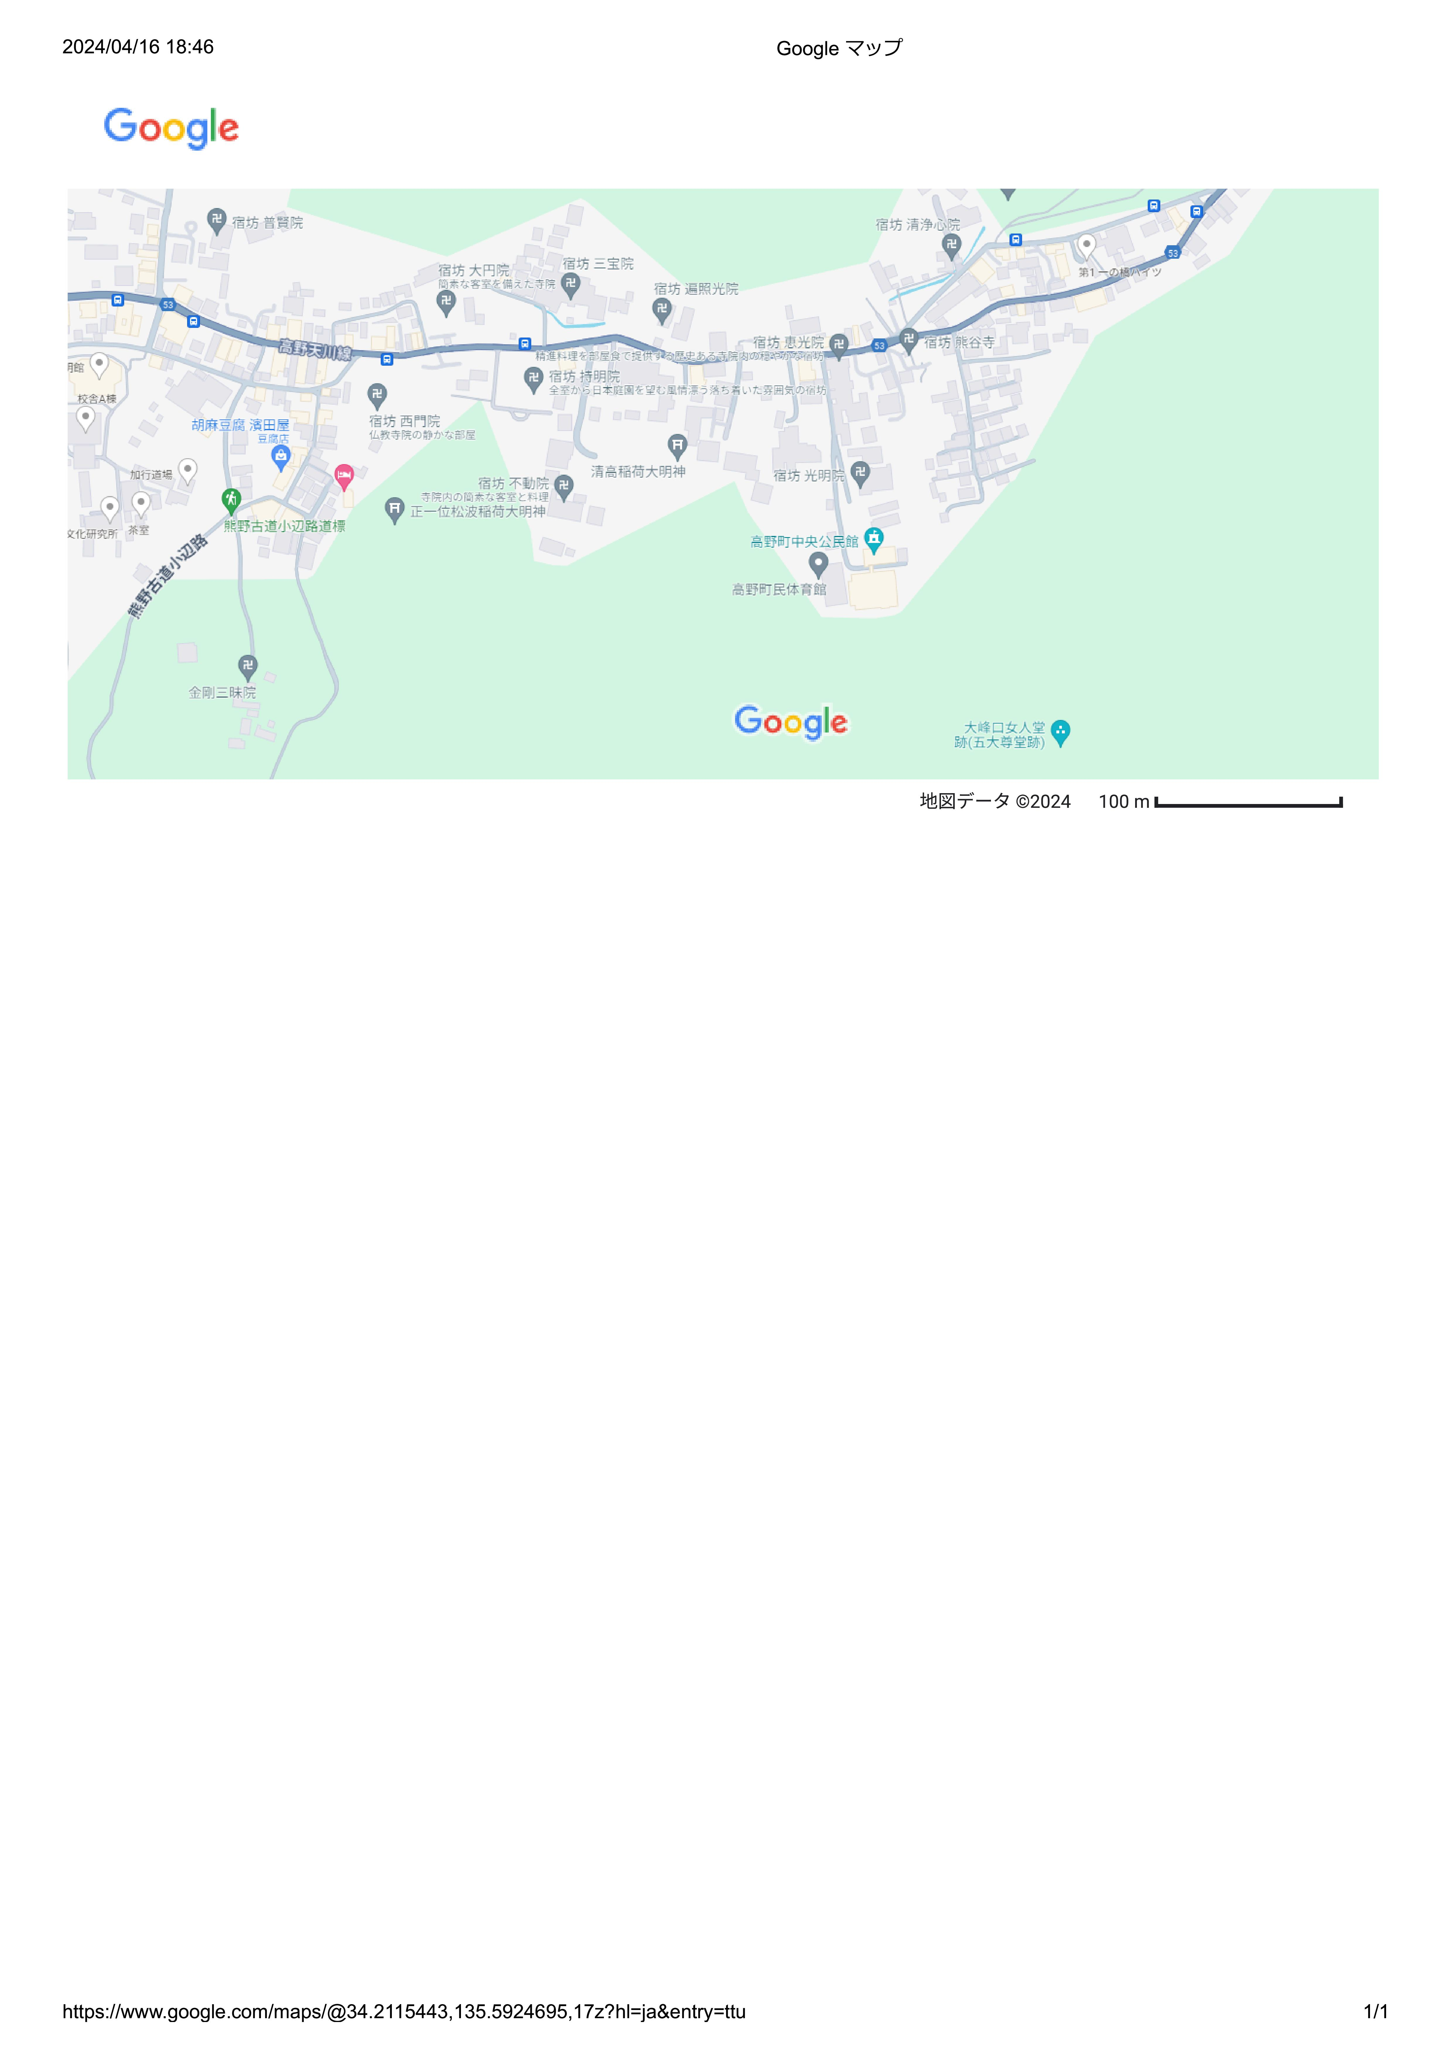

・事前予約は必要ありません。（当日受付）

・服装は塗装で汚れてもよい服装でお願いします。

・駐車スペースが限られているため、できる限り乗り合わせでお願いします。

・中学生未満の方は保護者1名同伴をお願いします。

・木ルーバーは80本用意しておりますが塗装が完了した場合そこでイベントを終了させていただきます。

・本イベントで生じた事故等による損害については自己責任で　お願いします。

問い合わせ先

教育委員会学びの交流拠点整備室

℡0736-56-3050

**高野町産材を利用する木ルーバー**

高野山学びの杜では、高野町産材を使用した木ルーバーを施設の正面に設置します。地域の皆さんに施設建設の思い出を残し、施設に愛着を持っていただくため、また作業を通して多世代交流を行いたく、木ルーバーの仕上げ塗装をするイベントを開催します。　　　　　　1人あたり約15分の塗装作業をお願いします。塗装できる本数に　限りがあります。是非この貴重な機会にご参加ください。　　　　　皆様のご協力を心よりお待ちしています。

**交じる**

**高野山学びの杜**

**プロジェクト**